临淄区发展和改革局2021年政府信息公开工作年度报告
本报告按照《国务院办公厅政府信息与政务公开办公室关于印发<中华人民共和国政府信息公开工作年度报告格式>的通知》(国办公开办函〔2021〕30号)和《中华人民共和国政府信息公开条例》要求编制，全文包括总体情况、主动公开政府信息情况、收到和处理政府信息公开申请情况、政府信息公开行政复议及行政诉讼情况、政府信息公开工作存在的主要问题及改进情况、其他需要报告的事项。本年度报告中所列数据统计期限从2021年1月1日到12月31日止。
一、总体情况
区发展和改革局紧紧围绕区委区政府重大决策部署和社会关切事项，深入贯彻《中华人民共和国政府信息公开条例》、《山东省政府信息公开办法》精神，高度重视政府信息公开事务，积极稳妥推进完善政府信息公开工作。以完善制度机制、推进重点领域信息公开、加强政府信息公开平台建设、落实政务公开工作要点为工作重点，进一步加大政务公开工作推进力度，在做好政府信息主动公开的同时，做好依申请公开工作，不断提高政府信息公开工作的针对性和时效性。
（一）主动公开信息情况。2021年度，本机关通过政府信息公开平台总计公开信息204条;通过“临淄区发展和改革局”微信公众号公开信息86条。安排专人做好政府信息公开维护完善工作，进一步更新完善了机构职能等政府信息。
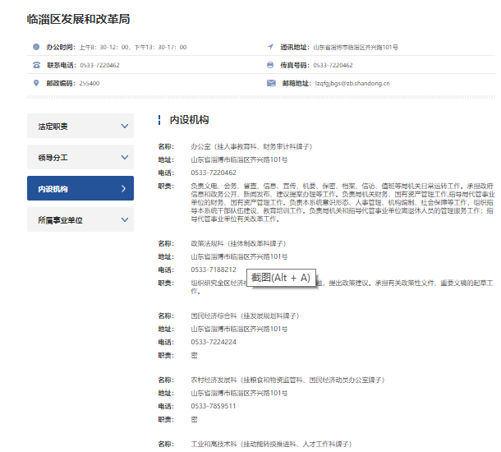
（二）依申请公开工作情况。2021年，区发改局收到依申请公开政府信息4件，为通过邮件方式收到自然人关于本单位政府信息公开申请，均已办结，办结率100%。
（三）政府信息管理情况。按要求更新完善了《临淄区发展和改革局政务公开事项标准目录》《主动公开基本目录》等信息，确保信息及时、规范公开。做好政府信息公开保密审查和个人信息保护。主动公开的政策性文件和规范性文件。
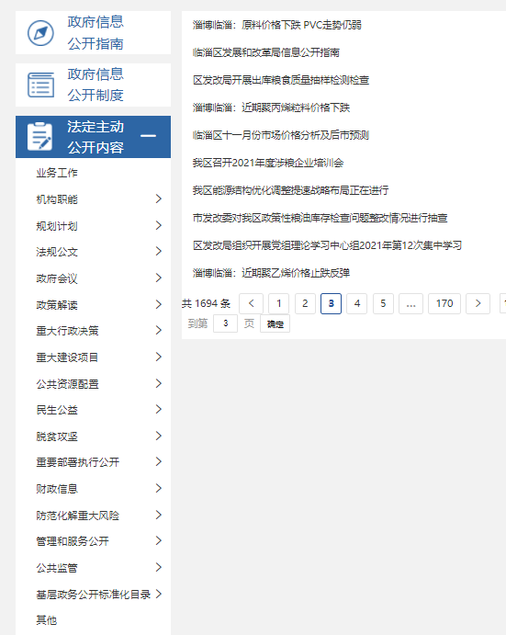
（四）政府信息公开平台建设情况。根据主动公开目录全面优化政府网站栏目设置。增设部门会议等公开专题专栏，更直观形象地展示公开信息。丰富站内检索，聚合政务服务等相关功能。
（五）政府信息公开监督保障情况。配齐配强工作人员，加强部门人员业务培训，加强对各科室、事业单位政务信息公开工作的督促指导。
- 主动公开政府信息情况
第二十条 第（一）项
信息内容 | 本年制发数量 | 本年废止件数 | 现行有效件数
规章 | 0 | 0 | 0
行政规范性文件 | 0 | 0 | 0
第二十条 第（五）项
信息内容 | 本年处理决定数量
行政许可 | 0
第二十条 第（六）项
信息内容 | 本年处理决定数量
行政处罚 | 1
行政强制 | 0
第二十条 第（八）项
信息内容 | 本年收费金额（单位：万元）
行政事业性收费 | 0

- 收到和处理政府信息申请情况
（本列数据的勾稽关系为：第一项加第二项之和，等于第三项加第四项之和） |  |  | 申请人情况
 |  |  | 自然人 | 法人或其他组织 |  |  |  |  | 总计
 |  |  |  | 商业企业 | 科研机构 | 社会公益组织 | 法律服务机构 | 其他
一、本年新收政府信息公开申请数量 |  |  | 4 | 0 | 0 | 0 | 0 | 0 | 4
二、上年结转政府信息公开申请数量 |  |  | 0 | 0 | 0 | 0 | 0 | 0 | 0
三、本年度办理结果 | （一）予以公开 |  | 0 | 0 | 0 | 0 | 0 | 0 | 0
 | （二）部分公开 |  | 0 | 0 | 0 | 0 | 0 | 0 | 0
 | （三）不予公开 | 1.属于国家秘密 | 0 | 0 | 0 | 0 | 0 | 0 | 0
 |  | 2.其他法律行政法规禁止公开 | 0 | 0 | 0 | 0 | 0 | 0 | 0
 |  | 3.危及“三安全一稳定” | 0 | 0 | 0 | 0 | 0 | 0 | 0
 |  | 4.保护第三方合法权益 | 0 | 0 | 0 | 0 | 0 | 0 | 0
 |  | 5.属于三类内部事务信息 | 0 | 0 | 0 | 0 | 0 | 0 | 0
 |  | 6.属于四类过程性信息 | 0 | 0 | 0 | 0 | 0 | 0 | 0
 |  | 7.属于行政执法案卷 | 0 | 0 | 0 | 0 | 0 | 0 | 0
 |  | 8.属于行政查询事项 | 0 | 0 | 0 | 0 | 0 | 0 | 0
 | （四）无法提供 | 1.本机关不掌握相关政府信息 | 4 | 0 | 0 | 0 | 0 | 0 | 4
 |  | - 没有现成信息需要另行制作 | 0 | 0 | 0 | 0 | 0 | 0 | 0
 |  | 3.补正后申请内容仍不明确 | 0 | 0 | 0 | 0 | 0 | 0 | 0
 | （五）不予处理 | 1.信访举报投诉类申请 | 0 | 0 | 0 | 0 | 0 | 0 | 0
 |  | 2.重复申请 | 0 | 0 | 0 | 0 | 0 | 0 | 0
 |  | 3.要求提供公开出版物 | 0 | 0 | 0 | 0 | 0 | 0 | 0
 |  | 4.无正当理由大量反复申请 | 0 | 0 | 0 | 0 | 0 | 0 | 0
 |  | 5.要求行政机关确认或重新出具已获取信息 | 0 | 0 | 0 | 0 | 0 | 0 | 0
 | （六）其他处理 | 1.申请人无正当理由逾期不补正、行政机关不再处理其政府信息公开申请 | 0 | 0 | 0 | 0 | 0 | 0 | 0
 |  | 2.申请人逾期未按收费通知要求缴纳费用、行政机关不再处理其政府信息公开申请 | 0 | 0 | 0 | 0 | 0 | 0 | 0
 |  | 3.其他 | 0 | 0 | 0 | 0 | 0 | 0 | 0
 | （七）总计 |  | 4 | 0 | 0 | 0 | 0 | 0 | 4
四、结转下年度继续办理 |  |  | 0 | 0 | 0 | 0 | 0 | 0 | 0
- 政府信息公开行政复议、行政诉讼情况
行政复议 |  |  |  |  | 行政诉讼
结果维持 | 结果纠正 | 其他结果 | 尚未审结 | 总计 | 未经复议直接起诉 |  |  |  |  | 复议后起诉
 |  |  |  |  | 结果维持 | 结果纠正 | 其他结果 | 尚未审结 | 总计 | 结果维持 | 结果纠正 | 其他结果 | 尚未审结 | 总计
—— | —— | —— | —— | —— | —— | —— | —— | —— | —— | —— | —— | —— | —— | ——
- 存在的主要问题及改进情况
存在问题：1.重点领域信息公开力度不够，信息量较少；2.部分公开信息欠规范等。
改进情况：1.突出重点，主动公开。按照上级文件要求和工作部署，进一步健全完善信息公开工作协调机制，推进重大建设项目信息、业务工作等重点领域信息公开，确保信息公开重点工作稳步推进。2.加强业务培训和业务信息调度工作力度。督促本局政务信息公开规范化、常态化，促进政务信息公开工作再上新台阶。
- 其他需要报告的事项
（一）收取信息处理费情况。本年度未有收取信息处理费情况。
（二）人大代表建议和政协提案办理情况。2021年，区发展和改革局共承办人大代表建议4件，办复率100%；承办政协提案6件，办复率100%。
（三）年度工作要点落实情况。一是主要经济指标实现快速增长，全区固定资产投资同比增长27.7%，预计地区生产总值增长12%左右；二是抓好重点项目建设，累计总投资为884亿元的60个省、市重大项目开工41个，提前完成项目开工率、投资完成率双100%目标任务。三是全力做好对上争取。争取地方政府专项债券发行额度近25亿元。我区成功列入国家整县（市、区）屋顶分布式光伏开发试点、全省上市公司孵化聚集区试点、省“十四五”规划实施创新试点、市级企业信用管理试点区县。四是持续优化营商环境，印发《临淄区优化营商环境创新突破行动实施方案》，着力提升企业全生命周期服务水平、企业投资贸易便利度和吸引力、政府监管服务能力。五是推动资本市场发展和金融稳定。英科环保登陆上交所科创板，实现不良贷款额和不良率压降“双减半”目标。六是能源工作有序开展。加大煤炭保供力度，强化煤炭消费压减和能耗双控、严格落实拟建“两高”项目政策。七是保障四大领域安全生产，全力做好煤炭、油气管道、电力、粮食领域安全生产工作。

